Astore Procurement News | Modello per i fornitori
Questo strumento di News è una grande opportunità per promuovere i vostri prodotti o servizi. Ora avete la flessibilità di impostare campagne promozionali ogni volta che volete.
Contattate il vostro rappresentante Astore che vi guiderà nell'impostazione della promozione e pubblicherà la vostra comunicazione nella nostra pagina News su AstoreProcurement.com. Per maggiori informazioni, guardate il video qui sotto.

Video
LISTA DI CONTROLLO PER IL VOSTRO ARTICOLO
- Titolo
- Breve descrizione *
- Immagine o logo per l'immagine di copertina [dimensioni: min 306 × 170, max 640 × 480]
- Modello compilato
- Documenti (PPT, PDF, media files, Excel lists, etc.)

CONSIGLI E BUONE PRATICHE
- Presentatevi! Aggiungete sempre un contesto al vostro articolo: descrivete chi siete e cosa offrite. Questo aiuterà i clienti che non conoscono ancora i vostri prodotti o servizi.
Potete allegare una documentazione aggiuntiva (brochure, presentazione) che i clienti possono scaricare.
Si consiglia di aggiungere una brochure in formato PDF con immagini. [Limite di 32 MB per file] [Formati accettati: pdf pptx docx docs doc xlsx xls csv].
Si prega di fornire le traduzioni dei documenti nelle lingue locali pertinenti e i link locali.
- Offerte speciali o promozioni? Assicuratevi di descrivere i vantaggi della promozione, le modalità di ordinazione e di applicazione.
Pulsante di chiamata all'azione: Aggiungete un link al vostro prodotto nell'Astore Shop o alla pagina del vostro fornitore nell'Astore Supplier Directory.
Potete chiedere al vostro rappresentante Astore di aggiungere questo link per voi.
- Una modifica dei prezzi o delle condizioni? Se dovete comunicare una modifica dei prezzi o delle condizioni, assicuratevi di spiegare/giustificare sempre la modifica. I clienti vorranno sapere perché.

- Aggiungete immagini di buona qualità: immagini, loghi e video.
Si consiglia di aggiungere un'immagine di copertina e un'immagine nel corpo dell'articolo.
Si prega di inviarli come allegato a questo documento o di condividere un link al file multimediale. [limite di 32 MB per media] [formati accettati: png gif jpg jpeg].
Immagine o logo per l'immagine di copertina: [dimensioni: min 306 × 170, max 640 × 480]
Se desiderate aggiungere un video al vostro articolo, inviatelo come allegato a questo documento o aggiungete un collegamento ipertestuale direttamente nel testo del vostro articolo [limite di 32 MB per media] [formati accettati: mp4 ogv webm].
MODELO
Istruzioni: Compilare il seguente modello per creare il vostro articolo di cronaca
- Inserite i dettagli dell'articolo e l'immagine di copertina (pagina 1)
- Compilare un modello di articolo (pagine 2-5)
Tutti i campi contrassegnati da un asterisco sono obbligatori.

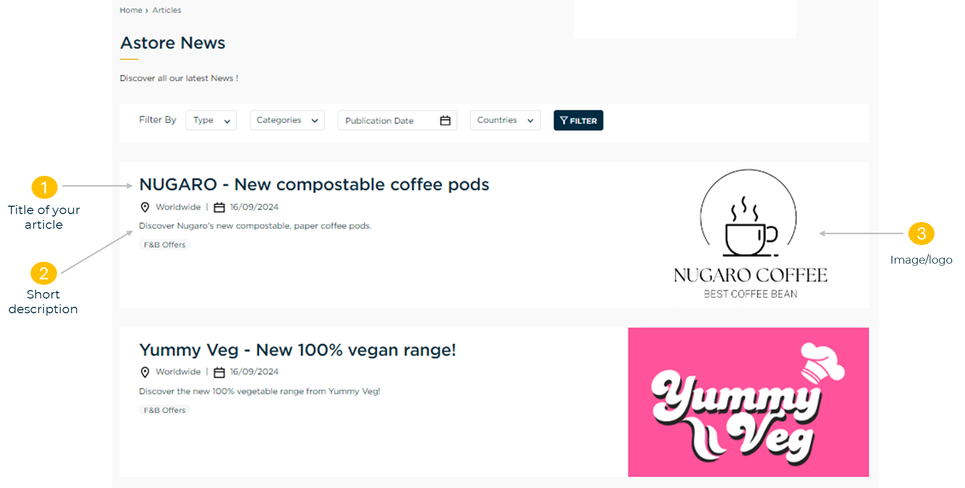

- Dettagli dell'articolo e immagine di copertina
*Titolo: Scrivete il vostro titolo qui sotto. [90 caratteri al massimo].
NOME DEL FORNITORE - Titolo
*Descrizione breve: Scrivete qui sotto una breve descrizione accattivante che incoraggi i lettori ad aprire il vostro articolo. Descrivete in poche parole l'argomento del vostro articolo.
*Immagine o logo per l'immagine di copertina: Aggiungete un'immagine relativa all'argomento del vostro articolo o il vostro logo. È possibile allegare l'immagine via e-mail o condividere un link per scaricarla. [limite di 30 MB per supporto] [formati accettati: png gif jpg jpeg.] [dimensioni: min 376x181, max 676x250].
2. Modelli di articolo
Compilare uno dei modelli sottostanti.
Modello 1

Yummy Veg ha sviluppato una nuova gamma di prodotti 100% vegetali!
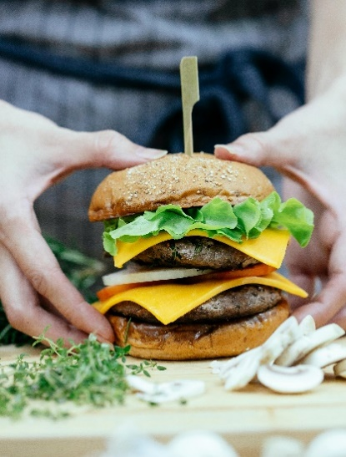 | L'hamburger vegano - un hamburger succulento come lo conosciamo, semplicemente vegano!  Dall'inizio del 2024, tutti i nostri prodotti della gamma "VeggieYummy" sono al 100% di origine vegetale. 🌱 Ciò significa che sono completamente vegani!  Sfogliate subito il nostro variegato catalogo di assortimenti vegani e preparatevi alla stagione del barbecue: ne abbiamo per tutti i gusti!

Anteprima su AstoreProcurement.com:
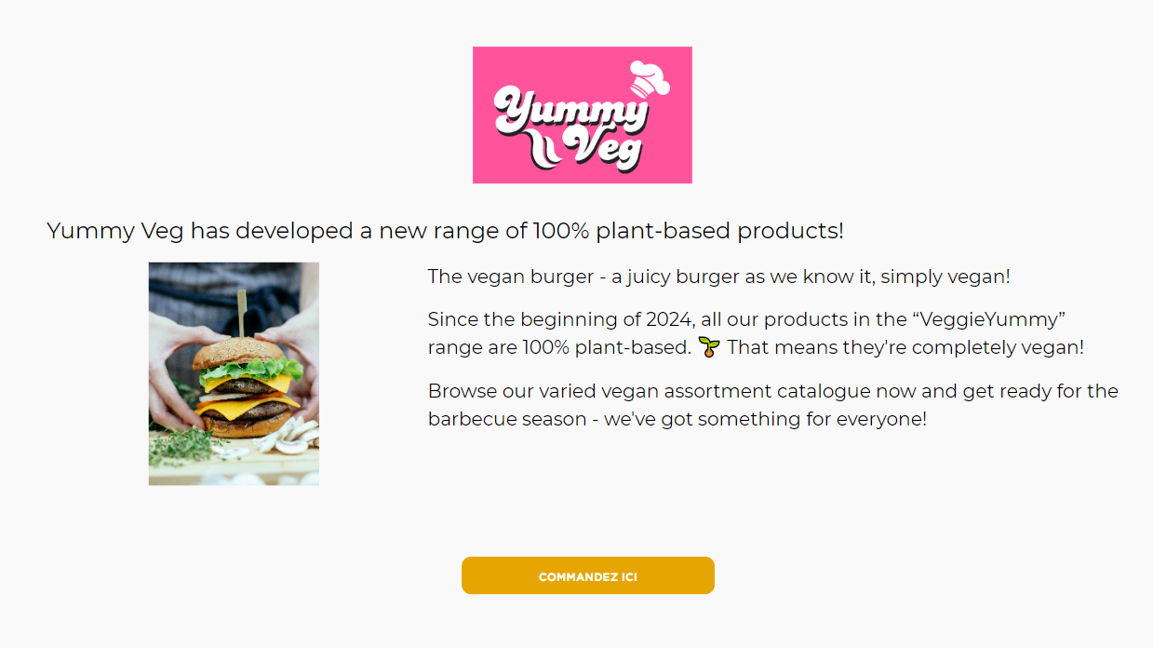

Modello 2

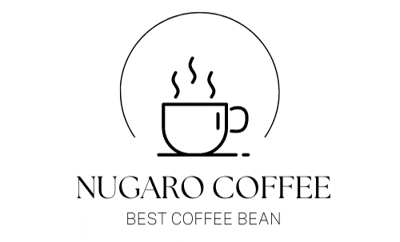

Un'altra alternativa sostenibile: le cialde di carta.

La scelta di poter compostare le capsule.
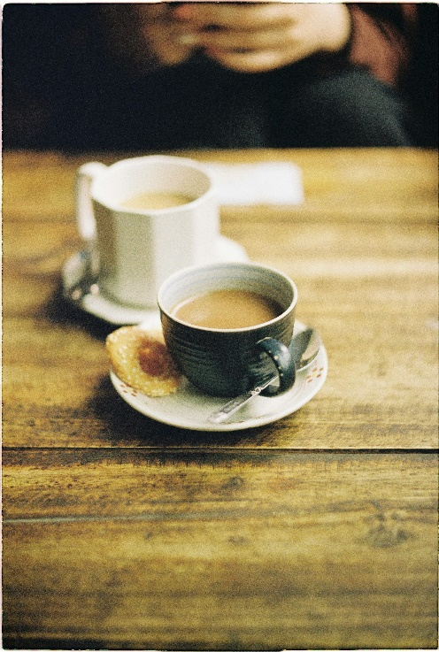 | TECNOLOGIA ALL'ALTEZZA DELLA QUALITÀ NUGARO  Dopo tre anni di ricerca e sviluppo, Nugaro ha sviluppato una nuova capsula compostabile a base di carta. Realizzata in carta, conserva tutti gli aromi del caffè macinato all'interno della capsula per un'esperienza di degustazione all'altezza delle aspettative. È disponibile in cinque varietà, tra cui un caffè decaffeinato.
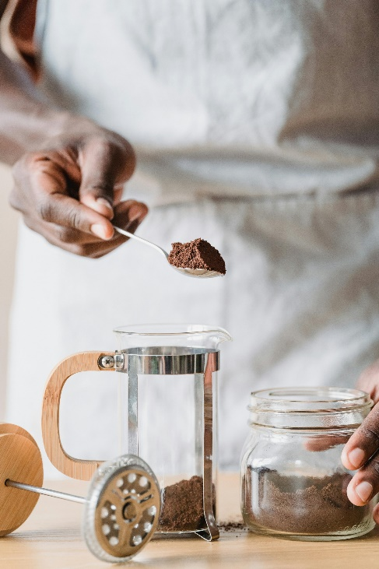 | ACCESSORI PER LE VOSTRE CAMERE D'ALBERGO  Per mantenere il caffè fresco, Nugaro ha sviluppato un barattolo appositamente progettato per conservare le capsule in carta negli hotel. Possiamo anche fornire materiali personalizzati per le vostre camere d'albergo per decorare l'angolo del caffè.

Anteprima su AstoreProcurement.com:
